Πηγή κειμένου: Yπουργείο Περιβάλλοντος και Ενέργειας

Αναρτήθηκε7 Ιουνίου 2013, 08:00

Δικτυακός Τόπος Διαβουλεύσεων
- Αρχική
- Πρωθυπουργός της Ελλάδας
- Ανοικτή Διακυβέρνηση
- Δικτυακός Τόπος Υπουργείου
- Διαβουλεύσεις Υπουργείων
Αρχική Πλαισίου Χωροταξικού Σχεδιασμού και Αειφόρου Ανάπτυξης Άρθρο 06:ΕΙΔΙΚΕΣ – ΕΝΑΛΛΑΚΤΙΚΕΣ ΜΟΡΦΕΣ ΤΟΥΡΙΣΜΟΥ

Άρθρο 06:ΕΙΔΙΚΕΣ – ΕΝΑΛΛΑΚΤΙΚΕΣ ΜΟΡΦΕΣ ΤΟΥΡΙΣΜΟΥ
Οι μορφές ειδικού-εναλλακτικού τουρισμού αποτελούνται από νέα και πολυσύνθετα τουριστικά προϊόντα, που χαρακτηρίζονται από δυναμική ζήτηση και ανταποκρίνονται σε ειδικά κίνητρα. Για τον λόγο αυτό οι μορφές ειδικού-εναλλακτικού τουρισμού, που καταγράφονται στο παρόν άρθρο, είναι ενδεικτικές και όχι περιοριστικές:
(Α) Συνεδριακός –Εκθεσιακός τουρισμός
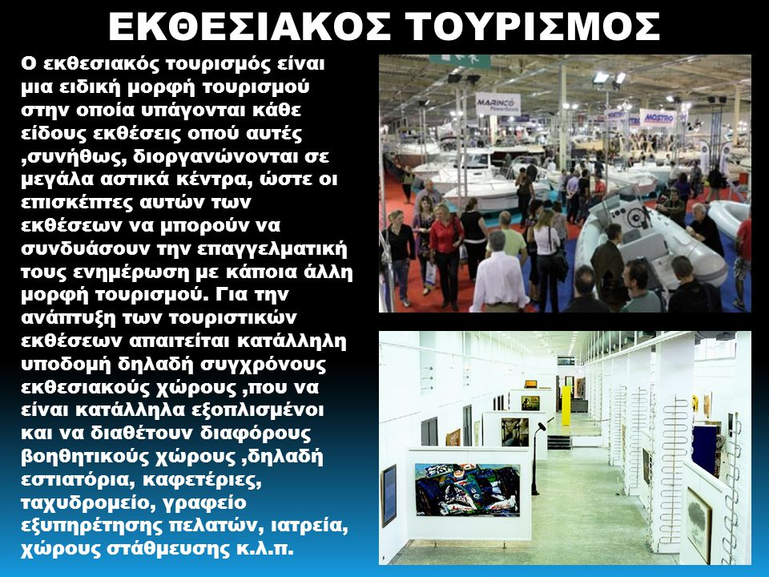
Στρατηγικές κατευθύνσεις χωρικής οργάνωσης και ανάπτυξης:
• α. Ανάπτυξη συνεδριακού – εκθεσιακού τουρισμού στις ευρύτερες περιοχές των αστικών κέντρων και στις αναπτυγμένες και αναπτυσσόμενες τουριστικά περιοχές της χώρας (περιοχές με επαρκή προσβασιμότητα (κυρίως αεροπορική και οδική) και δυνατότητες δραστηριοτήτων για τους συνέδρους και τους συνοδούς τους.
• β. Δημιουργία εγκαταστάσεων συνεδριακού – εκθεσιακού τουρισμού μικρότερης κλίμακας σε μικρότερα αστικά κέντρα και άλλους τουριστικούς προορισμούς, βάσει κριτηρίων, όπως: ύπαρξη Α.Ε.Ι. ή ερευνητικών κέντρων, παρουσία κάποιου κυρίαρχου παραγωγικού τομέα στην περιοχή, ύπαρξη αξιόλογων στοιχείων του φυσικού ή ανθρωπογενούς περιβάλλοντος, ιστορικών τόπων, αθλητικών ή πολιτιστικών εκδηλώσεων, κ.α.
• γ. Βελτίωση της ελκυστικότητας των πόλεων και τουριστικών περιοχών, μέσω εκσυγχρονισμού και αναβάθμισης των υφιστάμενων εγκαταστάσεων και δημιουργίας νέων, είτε αμιγώς συνεδριακών – εκθεσιακών είτε συνδυασμένων με καταλύματα υψηλών προδιαγραφών.
• δ. Αξιοποίηση υφιστάμενου κτιριακού αποθέματος, μέσω της μετατροπής κλειστών αθλητικών εγκαταστάσεων μεγάλης κλίμακας (π.χ. Ολυμπιακές εγκαταστάσεις) σε χώρους συνεδριακών εκδηλώσεων και εκθέσεων και της αποκατάστασης και επανάχρησης αξιόλογων παλαιών κελυφών ως συνεδριακών – εκθεσιακών χώρων με παράλληλη θέσπιση κινήτρων.
• ε. Ενσωμάτωση νέων τεχνολογιών στις υποδομές του συνεδριακού – εκθεσιακού τουρισμού.
στ. Σύνδεση του συνεδριακού με άλλες μορφές τουρισμού.
(Β) Αστικός Τουρισμός
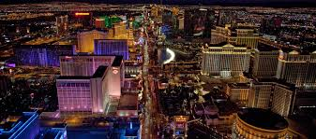Στρατηγικές κατευθύνσεις χωρικής οργάνωσης και ανάπτυξης:
• α. Υποστήριξη του ρόλου των πόλεων ως αυτόνομων προορισμών τουρισμού σύντομης διάρκειας (city break).
• β. Ανάδειξη και αναβάθμιση των ιστορικών κέντρων. μνημείων, αρχαιολογικών χώρων και λοιπών αξιόλογων στοιχείων του φυσικού και πολιτιστικού περιβάλλοντος των αστικών κέντρων.
• γ. Ένταξη των αστικών κέντρων σε δίκτυα βάσει θεματικών ενοτήτων (π.χ. κοινή ιστορία, αρχιτεκτονική, τοπική παραγωγή, κ.α.).
• δ. Αναβάθμιση και επέκταση των παρεχόμενων υπηρεσιών και δραστηριοτήτων σε μουσεία, εκθετήρια, σύγχρονες εγκαταστάσεις πληροφόρησης, φεστιβάλ και άλλες θεματικές ή πολιτιστικές εκδηλώσεις.
• ε. Εκσυγχρονισμός και βελτίωση της ποιότητας του ξενοδοχειακού δυναμικού των αστικών περιοχών με κατασκευή νέων καταλυμάτων υψηλών προδιαγραφών, παράλληλη απόσυρση απαξιωμένων μονάδων κατά τις εκάστοτε ισχύουσες διατάξεις, επανάχρηση του υφιστάμενου κτιριακού αποθέματος οποιασδήποτε χρήσης με τη μετατροπή του σε τουριστικά καταλύματα και υποστηρικτικές χρήσεις καθώς και ανάπτυξη οργανωμένων χωρικών υποδοχέων στις ευρύτερες περιοχές των πόλεων.
• στ. Αναβάθμιση του ρόλου των Μέσων Μαζικής Μεταφοράς, βελτίωση της κυκλοφορίας και της ασφάλειας των πεζών καθώς και της προσβασιμότητας των εμποδιζομένων ατόμων.
• ζ. Κατάλληλη σήμανση και ενημέρωση των επισκεπτών για τη θέση και το περιεχόμενο των τουριστικών πόρων και εξασφάλιση εύκολης πρόσβασης σε αυτούς.
(Γ) Θαλάσσιος Τουρισμός
Ο θαλάσσιος τουρισμός, αφορά τουριστική δραστηριότητα αιχμής, με μακροχρόνια δραστηριότητα στην Ελλάδα. Τα τελευταία χρόνια παρουσιάζει σταθερή τάση ανάπτυξης, τόσο όσον αφορά στο τουρισμό κρουαζιέρας, όσο και στο τουρισμό με σκάφη αναψυχής. Η ανοδική πορεία του θαλασσίου τουρισμού πρέπει να υποστηριχθεί από πολιτική χωρικής οργάνωσης για τη σταθερή βελτίωση της ανταγωνιστικότητας του.
(Γ1) Τουρισμός κρουαζιέρας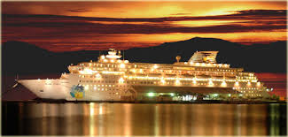
Στρατηγικές κατευθύνσεις χωρικής οργάνωσης και ανάπτυξης:
• α. Βελτίωση και εκσυγχρονισμός των υφιστάμενων και δημιουργία πυλών εισόδου επιβατών κρουαζιέρας (home ports) με σύγχρονες εγκαταστάσεις κατά προτεραιότητα σε αναπτυγμένες, αναπτυσσόμενες και μητροπολιτικές περιοχές που διαθέτουν αεροδρόμια διεθνών συνδέσεων.
• β. Δημιουργία εγκαταστάσεων εξυπηρέτησης επιβατών κρουαζιέρας ((ports of call) σε λιμάνια που έχουν ήδη δυνατότητα, ή μπορούν να αποκτήσουν τη δυνατότητα να εξυπηρετούν μεγάλα κρουαζιερόπλοια και βρίσκονται σε περιοχές τουριστικού ενδιαφέροντος. Κατά προτεραιότητα οι περιοχές αυτές είναι: Πειραιάς, Θεσσαλονίκη, Κατάκολο, Ρόδος, Βόλος, Καβάλα, Κως, Πάτμος, Μύκονος, Σαντορίνη, Καλαμάτα, Κέρκυρα, Κρήτη.
• γ. Ειδικά για την περίπτωση της Αττικής διερεύνηση της δυνατότητας δημιουργίας εγκαταστάσεων εξυπηρέτησης επιβατών κρουαζιέρας στον Πειραιά, στην ευρύτερη περιοχή του Φαληρικού Όρμου και στο Λαύριο.
• δ. Ανάδειξη των σταθμών κρουαζιέρας σε πολυθεματικούς προορισμούς μέσω διασύνδεσής τους με τα θεματικά δίκτυα των ευρύτερων περιοχών (πολιτιστικά, θρησκευτικά, φυσιολατρικά κ.ά.).
• ε. Εξασφάλιση πρόσβασης των επιβατών κρουαζιέρας στους τουριστικούς πόρους των ευρύτερων περιοχών των σταθμών (βελτίωση συγκοινωνιών, διεύρυνση ωραρίου λειτουργίας μουσείων, αρχαιολογικών χώρων κλπ.).
• στ. Πρόβλεψη διαχωρισμού λιμενικής ζώνης σε ζώνη για εξυπηρέτηση κρουαζιέρας και ζώνη εμπορικού / επιβατικού-ακτοπλοϊκού λιμένα και προσδιορισμός χρήσεων στην λιμενική ζώνη για εξυπηρέτηση τουρισμού κρουαζιέρας με αντίστοιχες λιμενικές και χερσαίες εγκαταστάσεις.
• ζ. Ανάπτυξη στις παρυφές των σταθμών κρουαζιέρας χώρων εμπορικών χρήσεων, ψυχαγωγίας και προώθησης τοπικών προϊόντων.
(Γ2) Τουρισμός με σκάφη αναψυχής
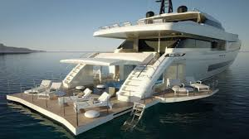
Στρατηγικές κατευθύνσεις χωρικής οργάνωσης και ανάπτυξης:
• α. Διαμόρφωση Ζωνών Ναυσιπλοΐας Αναψυχής σε όλο το θαλάσσιο εύρος της χώρας, όπως αυτές αποτυπώνονται στο Παράρτημα …, που αποτελεί αναπόσπαστο μέρος της Απόφασης αυτής ως εξής:
• – Ζ.Ν,Α. 1: Θερμαϊκός-Βόρειες Σποράδες
• – Ζ.Ν.Α. 2: Θρακικό πέλαγος-Βόρειο Αιγαίο
• – Ζ.Ν.Α. 3: Κεντρικό-Ανατολικό Αιγαίο
• – Ζ.Ν.Α. 4: Νοτιανατολικό Αιγαίο – Δωδεκάνησα
• – Ζ.Ν.Α. 5: Κρήτη
• – Ζ.Ν.Α. 6: Κυκλάδες
• – Ζ.Ν.Α. 7: Νότια Πελοπόννησος
• – Ζ.Ν.Α. 8: Σαρωνικός – Αργολικός
• – Ζ.Ν.Α. 9 Ιόνιο Πέλαγος
• – Ζ.Ν.Α. 9α: Κορινθιακός (υποσύστημα Ζ.Ν.Α. 9)
β. Σχεδιασμός με βάση την ενδεικτική αποτύπωση/περιγραφή σε επίπεδο Επικράτειας των βέλτιστων (με κριτήρια περιβαλλοντικά, τουριστικά, δημοσιονομικά και οικονομικά) γεωγραφικών θέσεων για χωροθέτηση τουριστικών λιμένων με γνώμονα την ιδανική διασπορά τους, όπως αυτή φαίνεται στο Παράρτημα …, που αποτελεί αναπόσπαστο μέρος της Απόφασης αυτής.
γ. Βελτίωση και εκσυγχρονισμός των λιμενικών υποδομών (μαρίνες, αγκυροβόλια,καταφύγια), λαμβάνοντας υπόψη:
Ολοκληρωμένες και επαρκείς υπηρεσίες στους ελλιμενιζόμενους (καύσιμα, νερό, ηλεκτρικό ρεύμα, χώροι υγιεινής, συλλογή και διαχείριση απόβλητων, τεχνική υποστήριξη, κλπ).
Σχεδιασμός, ανάπτυξη και λειτουργία, με βάση τα χαρακτηριστικά των κύριων ομάδων στόχου (τύποι σκαφών και μέγεθος, διακύμανση της εποχικότητας και διαφοροποίηση των ιδιαίτερων χαρακτηριστικών των επισκεπτών ανά εποχή, μακροχρόνιος ελλιμενισμός, κλπ).
Εφαρμογή διαδικτυακής ενημέρωσης, πληροφόρησης, κράτησης, παροχή
υπηρεσιών διαδικτύου στις λιμενικές υποδομές, εφαρμογή ηλεκτρονικών έξυπνων συναλλαγών (διακίνηση εγγράφων, καταβολή τελών και άλλες χρήσεις).
Εφαρμογή εξοπλισμού και μεθόδου διαχείρισης φιλικών προς το περιβάλλον, στη κατεύθυνση των πράσινων υποδομών.
δ. Πύκνωση του δικτύου τουριστικών λιμένων (μαρίνες, αγκυροβόλια, καταφύγια) με χωροθέτηση και κατασκευή νέων, ώστε να εξασφαλίζεται η λειτουργική συνοχή του δικτύου σε συνδυασμό με τις Ζώνες Ναυσιπλοΐας Αναψυχής.
Η επιλογή των θέσεων του δικτύου θα πρέπει να συνυπολογίζει:
– τις αρχές της ολοκληρωμένης διαχείρισης της παράκτιας ζώνης,
– τη συμβατότητα των χρήσεων της κάθε περιοχής παρέμβασης,
– την προστασία του παράκτιου οικοσυστήματος και του ανθρωπογενούς
περιβάλλοντος,
– τις αρχές της βιώσιμης ανάπτυξης,
– τον καθορισμό ελάχιστων αποστάσεων 30 Ν.μ. μεταξύ μαρίνων και 15 Ν.μ. μεταξύ μαρίνων και αγκυροβολίων, εξαιρούμενων των μητροπολιτών περιοχών.
– Σε κάθε περίπτωση οι ελάχιστες αποστάσεις μπορούν να διαφοροποιούνταιμεταξύ των Ζ.Ν.Α. με βάση πληθυσμιακά κριτήρια, κριτήρια στόχευσης και ζήτησης υπηρεσιών ελλιμενισμού τουριστικών σκαφών, κριτήρια προσέγγισης ορίου περιβάλλοντος, ανάγλυφου της ακτογραμμής και μετεωρολογικών δεδομένων.
• ε. Ενσωμάτωση – ένταξη των λιμένων στον ευρύτερο σχεδιασμό για την ολοκληρωμένη διαχείριση του παράκτιου χώρου και της γειτονικής ενδοχώρας, με στόχο την ανάπτυξη συναφών – συγγενών δράσεων σε θεματικές ενότητες.
• στ. Αξιοποίηση τουριστικών λιμένων που έχουν παραμείνει ημιτελείς και ολοκλήρωση των απαιτούμενων υποδομών για άμεση ένταξή τους στο υφιστάμενο δίκτυο.
• ζ. Αναβάθμιση αργούντων και σχολαζόντων κρηπιδωμάτων με προσθήκη των απαιτούμενων υποδομών και ένταξή τους στο δίκτυο τουριστικών λιμένων
• η. Συνδυασμός της λειτουργίας επιλεγμένων τουριστικών λιμένων με κατά περίπτωση συναφείς χρήσεις, όπως –ενδεικτικά- ναυταθλητισμός, υδατοδρόμια, σταθμοί θαλάσσιων «ταξί», ημερόπλοια κλπ.
θ. Ανάπτυξη «πράσινων υποδομών» (ενέργεια, διαχείριση απορριμμάτων κλπ.).
• ι. Ανάπτυξη και λειτουργία ενιαίου συστήματος ηλεκτρονικής ενημέρωσης για διαθεσιμότητα θέσης, κόστος κλπ. σε όλες τις κατηγορίες τουριστικών λιμένων.
(Γ3) Άλλες μορφές θαλάσσιου τουρισμού (Αλιευτικός, καταδυτικός)
(Γ3.1) Αλιευτικός τουρισμός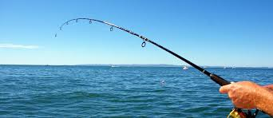
Στρατηγικές κατευθύνσεις χωρικής οργάνωσης και ανάπτυξης:
Ο αλιευτικός τουρισμός, αφορά δυναμική μορφή τουριστικής δραστηριότητας, στον οποίο η Χώρα παρουσιάζει υστέρηση, τόσο ως προς το θεσμικό πλαίσιο των επιτρεπόμενων δραστηριοτήτων, όσο και ως προς τη λήψη μέτρων ανάδειξης και προώθησης του.
Ο αλιευτικός τουρισμός μπορεί να αποτελέσει δυναμικό στοιχείο και του εισαγόμενου τουρισμού, εφ’ όσον οι ελληνικές θάλασσες – συγκριτικά με άλλες – παραμένουν σε καλή σχετικά κατάσταση και εφ’ όσον οι υδρόβιοι οργανισμοί είναι εξαιρετικής ποιότητας και ως προς τα χαρακτηριστικά της υγιεινής τους και ως προς τα γευσιγνωστικά και γαστρονομικά χαρακτηριστικά.
Δραστηριότητες αλιευτικού τουρισμού, μπορούν να πραγματοποιούνται:
1. στο θαλάσσιο χώρο και όπου επιτρέπεται η αλιεία στα πλαίσια θεσμικών δεσμεύσεων που ισχύουν από την εκάστοτε νομοθεσία και αφορούν είτε ειδικά καθεστώτα προστασίας – Εθνικά θαλάσσια Πάρκα, Δίκτυο Φύση – 2000/NATURA – είτε ειδικές δεσμεύσεις – π.χ. αλιευτικά πεδία με ειδικές και περιορισμένες διατάξεις, δεσμευμένες θαλάσσιες περιοχές για λόγους προστασίας υδρόβιων οργανισμών ή περιοχών αναπαραγωγής, κ.λπ., είτε αφορούν κεντρικές πολιτικές ολοκληρωμένης προσέγγισης, – π.χ. ολοκληρωμένη θαλάσσια πολιτική.
2. Στα εσωτερικά επιφανειακά ύδατα – λίμνες, ποτάμια, υφάλμυρα οικοσυστήματα – και στα οποία επιτρέπεται η αλιεία, στα πλαίσια θεσμικών δεσμεύσεων που ισχύουν από την εκάστοτε νομοθεσία και αφορούν είτε ειδικά καθεστώτα προστασία – Εθνικά πάρκα, Δίκτυο Φύση – 2000/NATURA – είτε λοιπές κανονιστικές διατάξεις.
3. Σε μισθωμένα τμήματα του θαλάσσιου ή χερσαίου χώρου, με χρήση εκτροφής υδρόβιων οργανισμών, υπό των προϋποθέσεων που θέτει το πλαίσιο αδειοδότησης των μονάδων αυτών.
Οι δραστηριότητες αλιευτικού τουρισμού μπορούν να αναπτύσσονται σε συνδυασμό με προγράμματα ολοκληρωμένης διαχείρισης της παράκτιας ζώνης.
(Γ3.2) Τουρισμός καταδύσεων αναψυχής
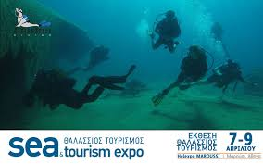Στρατηγικές κατευθύνσεις χωρικής οργάνωσης και ανάπτυξης:
– Ανάπτυξη τουρισμού καταδύσεων, αυτόνομων ή οργανωμένων, με στόχο τον εμπλουτισμό του τουριστικού προϊόντος.
– Δημιουργία θαλάσσιων καταδυτικών πάρκων, τα οποία οριοθετούνται σε θαλάσσιες περιοχές εφαπτόμενες ή μη της ακτής, προστατευμένες από την αλιεία και από άλλες θαλάσσιες και υποθαλάσσιες δραστηριότητες, εντός των οποίων αναπτύσσονται και διεξάγονται καταδυτικές δραστηριότητες για λόγους αναψυχής ανάπτυξη υποθαλάσσιων μουσείων με στόχο την αναψυχή και σε θαλάσσιες περιοχές με κατάλληλο ενάλιο απόθεμα, υπό τους όρους και τις δεσμεύσεις που αφορούν τα αρχαιολογικά μνημεία και τόπους
Τα θαλάσσια καταδυτικά πάρκα αναπτύσσονται σε περιοχές που διαθέτουν τους απαιτούμενους προς τούτο πόρους (υποθαλάσσιοι γεωλογικοί σχηματισμοί και πλούσια σε ιχθυοπανίδα οικοσυστήματα ή επιδεχόμενα αναβάθμισης σε αριθμό και μέγεθος ειδών με κατάλληλα μέτρα, ναυάγια, ενάλιες αρχαιότητες, στοιχεία ιδιαίτερης τεχνητής μορφολογίας κλπ), προσβασιμότητα και πληρούν τις προδιαγραφές που καθορίζονται από την οικεία νομοθεσία, ιδίως επί θεμάτων υγείας και ασφάλειας.για τη χωροθέτηση καταδυτικών και πάρκων και υποβρύχιων μουσείων, απαιτούνται:
♣ επαρκής οδική προσβασιμότητα,
♣ λιμενική υποδομή σε απόσταση μικρότερη των 10 Ν.μ.
(Δ) Πολιτισμικός Τουρισμός
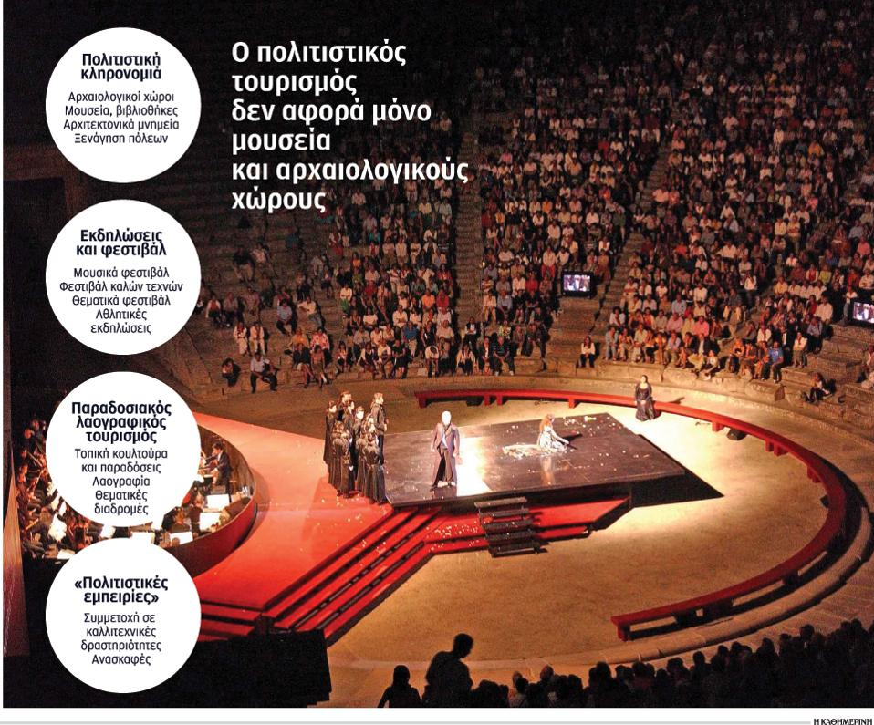
Στρατηγικές κατευθύνσεις χωρικής οργάνωσης και ανάπτυξης:
• α. Αναβάθμιση και διασύνδεση του μουσειακού, μνημειακού, αρχαιολογικού και λαογραφικού κεφαλαίου της χώρας.
• β. Διατήρηση και ανάδειξη της αρχιτεκτονικής κληρονομιάς και ειδικότερα των ιστορικών κέντρων των πόλεων αλλά και μεμονωμένων κτιρίων.
• γ. Εξασφάλιση της προσβασιμότητας, της επισκεψιμότητας και οργάνωσης των αρχαιολογικών χώρων και μνημείων και υποστήριξη τους με κατάλληλα έργα υποδομών/ Ένταξη τους σε τουριστικά δίκτυα.
• δ. Δημιουργία μουσείων και θεματικών πάρκων συμπεριλαμβανομένων των τεχνολογικών για την ανάδειξη των πολιτιστικών πόρων και ιδιαιτεροτήτων κάθε περιοχής.
• ε. Ενίσχυση δράσεων για τη δημιουργία πολυχώρων ψηφιακής αναπαράστασης ιστορικών, μυθολογικών και άλλων πολιτιστικών σεναρίων (σύνδεση καινοτομίας-πολιτισμού).
• στ. Ενίσχυση, προβολή και καθιέρωση φεστιβάλ, πολιτισμικών θεσμών και άλλων σχετικών εκδηλώσεων.
• ζ. Ανάπτυξη του γαστρονομικού τουρισμού και ένταξη του στο τουριστικό προϊόν (ανάπτυξη βιολογικών προϊόντων, συστημάτων διασφάλισης της ποιότητας τους και πιστοποίησης της αξίας και της μοναδικότητας τους).
(Δ.1) Θρησκευτικός Τουρισμός
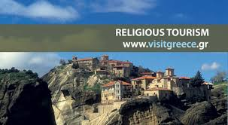Στρατηγικές κατευθύνσεις χωρικής οργάνωσης και ανάπτυξης:
• α. Ανάδειξη πόλων προσκυνηματικών και θρησκευτικών μνημείων και τόπων (π.χ. Μετέωρα, Πάτμος, Άγιο Όρος), συγκρότηση, οργάνωση και προβολή τους σε δίκτυα.
β. Βελτίωση της προσβασιμότητας τους καθώς και των μεταξύ των συνδέσεων.
• γ. Προώθηση μέτρων εξωραϊσμού/αναβάθμισης και ανάδειξης των λατρευτικών χώρων, των συνοδών τους εγκαταστάσεων διημέρευσης και διαμονής καθώς και του περιβάλλοντα χώρου τους.
• δ. Διαφύλαξη των αρχιτεκτονικών χαρακτηριστικών των μοναστηριών από νέες μη προσαρμοσμένες στο χαρακτήρα τους κτιριακές επεκτάσεις.
ε. Στήριξη δράσεων που αφορούν στην οργάνωση σχετικών εκδηλώσεων.
• στ. Προώθηση/στήριξη προγραμμάτων ανταλλαγής επισκέψεων μεταξύ θρησκευτικών κοινοτήτων.
(Ε) Αθλητικός Τουρισμός
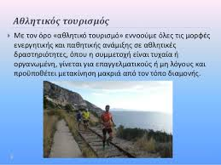
Στρατηγικές κατευθύνσεις χωρικής οργάνωσης και ανάπτυξης: 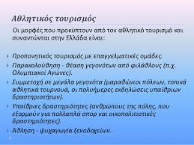
• α. Αξιοποίηση των αθλητικών εγκαταστάσεων της Αθήνας, της Θεσσαλονίκης και των άλλων μεγάλων πόλεων (Πάτρα, Ηράκλειο, Λάρισα, Βόλος), ιδίως για τη διοργάνωση τακτικών διεθνών αθλητικών εκδηλώσεων.
• β. Ενίσχυση δυνατοτήτων εξειδικεύσεων αθλητικών εκδηλώσεων θέασης (αγώνες ταχύπλοων σκαφών, κωπηλατικοί αγώνες, κλπ.) σε πόλεις ή περιοχές που διαθέτουν κατάλληλες φυσικές ή τεχνητές εγκαταστάσεις και ξενοδοχειακή υποδομή, καθώς και αεροδρόμια.
• γ. Ανάπτυξη προπονητικών κέντρων σε περιοχές του ορεινού και ημιορεινού χώρου που διαθέτουν ικανοποιητική πρόσβαση και ξενοδοχειακή υποστήριξη, καθώς και σε παραθαλάσσιες και παραλίμνιες περιοχές για τις δραστηριότητες του θαλάσσιου σκι, ιστιοδρομίες, κλπ. Τα προπονητήρια και οι λοιπές σχετικές υποδομές πρέπει να εναρμονίζονται με την κλίμακα και τα ιδιαίτερα χαρακτηριστικά της περιοχής εγκατάστασης.
δ. Δημιουργία υποδομών μηχανοκίνητου αθλητισμού.
(Ε.1) Γκολφ
Στρατηγικές κατευθύνσεις χωρικής οργάνωσης και ανάπτυξης:
• α. Δημιουργία εγκαταστάσεων γκολφ στις ευρύτερες περιοχές των μεγάλων αστικών κέντρων που αποτελούν τουριστικούς προορισμούς (Αθήνα, Θεσσαλονίκη, Βόλος, Ιωάννινα, Κρήτη, Κέρκυρα, Ρόδος, Ζάκυνθος, Κως και στις Περιφερειακές Ενότητες Ηλείας, Μεσσηνίας, Χαλκιδικής, Αχαΐας, Αργολίδας, Λευκάδας, Αιτωλοακαρνανίας, Κεφαλονιάς), καθώς και ως μορφή ειδικής τουριστικής υποδομής που συνδυάζεται με ξενοδοχειακά καταλύματα ή εντάσσεται σε οργανωμένους υποδοχείς τουρισμού ή/και σε σύνθετα τουριστικά καταλύματα, με την προϋπόθεση εξασφάλισης των απαιτούμενων υδατικών πόρων της εγκατάστασης ύστερα από την ικανοποίηση υδρευτικών, αρδευτικών και οικολογικών αναγκών της περιοχής που επηρεάζεται ή τη χρήση ανακυκλωμένου νερού από αξιοποίηση των λυμάτων μετά από τριτοβάθμια επεξεργασία ή από αφαλάτωση. Στην κατεύθυνση αυτή είναι επιθυμητή η χρήση ειδών της τοπικής αυτοφυούς χλωρίδας με μικρές απαιτήσεις σε υδατικούς πόρους σε συνδυασμό με κατάλληλες τεχνικές άρδευσης και ο περιορισμός της δημιουργίας τεχνητών λιμνών.
• β. Αναβάθμιση των ήδη υπαρχόντων γηπέδων γκολφ και δημιουργία δικτύων γηπέδων με στόχο τη δημιουργία «τουριστικών προορισμών γκολφ» σε επιλεγμένες περιοχές της Ελλάδος, ενδεικτικά, των περιοχών των κατηγοριών Α και Β1, καθώς και σε Οργανωμένους Υποδοχείς τουριστικών δραστηριοτήτων και Σύνθετα Τουριστικά Καταλύματα.
Σε κάθε περίπτωση απαιτείται η λήψη μέτρων ορθής περιβαλλοντικής διαχείρισης καθώς και η διασφάλιση της προστασίας του περιβάλλοντος και ιδιαίτερα των υδάτινων πόρων, από κινδύνους εξάντλησης και ρύπανσης.
(Ε. 2) Χιονοδρομικός τουρισμός
Στρατηγικές κατευθύνσεις χωρικής οργάνωσης και ανάπτυξης:
• α. Εκσυγχρονισμός των εγκαταστάσεων, συμπεριλαμβανομένης πιθανής συμπλήρωσης, επέκτασης και αναβάθμισης της ποιότητας των προσφερόμενων υπηρεσιών στα σημαντικότερα τουλάχιστον χιονοδρομικά κέντρα και ταυτόχρονη βελτίωση της ασφάλειας των υποδομών πρόσβασης (οδικό δίκτυο).
• β. Δημιουργία δικτύων διαδρομών ορειβατικού σκι σε υφιστάμενες δασικές οδούς και ορειβατικά μονοπάτια, κατά προτεραιότητα, σε ορεινά συγκροτήματα που δεν διαθέτουν χιονοδρομικά κέντρα, καθώς και γύρω από ορεινούς οικισμούς, οι οποίοι διαθέτουν ικανοποιητική υποδομή φιλοξενίας και εστίασης.
• γ. Ρυθμίσεις και κίνητρα για την προσέλκυση επενδυτών τουριστικών και συναφών δραστηριοτήτων στα υφιστάμενα χιονοδρομικά κέντρα.
• δ. Βελτίωση προσβασιμότητας με μέριμνα για την προστασία του περιβάλλοντος και του τοπίου.
ε. Ρυθμίσεις και κίνητρα για την εγκατάσταση Α.Π.Ε. σε χιονοδρομικά κέντρα κατά τις διατάξεις της κείμενης νομοθεσίας για την κάλυψη των ενεργειακών αναγκών τους.
Σε κάθε περίπτωση, απαιτείται η λήψη μέτρων ορθής περιβαλλοντικής διαχείρισης και η διασφάλιση της προστασίας του περιβάλλοντος και ειδικότερα των υδατικών πόρων, από κινδύνους εξάντλησης και ρύπανσης.
(Ε.3) Αθλητικές δραστηριότητες αναψυχής στον ορεινό χώρο
Στρατηγικές κατευθύνσεις χωρικής οργάνωσης και ανάπτυξης:
• α. Ανάπτυξη αθλητικών δραστηριοτήτων (σπορ) στον ορεινό χώρο (π.χ. ορειβασία, αναρρίχηση, κανόε-καγιάκ, rafting, αιωροπτερισμός, αλεξίπτωτο πλαγιάς). Ορισμένες από τις δραστηριότητες αυτές μπορούν να αναπτυχθούν σε μικρότερο βαθμό και στον ημιορεινό και πεδινό χώρο.
• β. Περιβαλλοντική προστασία περιοχών με δυνατότητες ανάπτυξης αναρριχητικών πεδίων, με πρόβλεψη περιορισμένης προσβασιμότητας.
(ΣΤ) Ιαματικός και θεραπευτικός τουρισμός
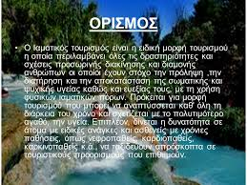
Στρατηγικές κατευθύνσεις χωρικής οργάνωσης και ανάπτυξης:
α) Αξιοποίηση των ιαματικών φυσικών πόρων με σκοπό την ανάπτυξη περιοχών θερμαλισμού με κριτήρια:
– Την αξία / ιαματικότητα/ θεραπευτικές ιδιότητες (με βάση σύγχρονα επιστημονικά δεδομένα), σε συνδυασμό με την επάρκεια του φυσικού πόρου για τη βιωσιμότητα της επένδυσης.
– Την ποιότητα του φυσικού και οικιστικού περιβάλλοντος της ευρύτερης περιοχής του φυσικού ιαματικού πόρου.
– Το βαθμό χωροταξικής ένταξης τους σε περιοχές που παρουσιάζουν ευρύτερο τουριστικό ενδιαφέρον.
– Την προσβασιμότητα της περιοχής και την υποστήριξη της με σύγχρονη τεχνική και κοινωνική υποδομή.
– Τη δυνατότητα υποστήριξης με ξενοδοχειακές υποδομές υψηλών προδιαγραφών καθώς και με συναφείς εγκαταστάσεις ελευθέρου χρόνου, αναψυχής, αθλητισμού.
β) Λήψη μέτρων για τη διαφύλαξη του φυσικού πόρου από τη ρύπανση και γενικότερα κάθε είδους υποβάθμιση και
γ) Συνεχής παρακολούθηση της ποιότητας των ιαματικών μέσων, ανάπτυξη σχετικής επιστημονικής έρευνας/τεκμηρίωσης των θεραπευτικών ιδιοτήτων σε συνδυασμό με τις εφαρμοζόμενες τεχνικές και εκπαίδευση / εξειδίκευση επιστημονικού και μη προσωπικού.
δ) Ανάδειξη και χαρακτηρισμός λουτροπόλεων σε περιοχές που διαθέτουν ιαματικούς φυσικούς πόρους (φυσικά νερά, ατμοί, φυσικά αέρια, πηλοί κ.λπ.), και όπου αναπτύσσεται ή δύναται να αναπτυχθεί συνολική προσφορά τουριστικών δραστηριοτήτων, προϊόντων και υπηρεσιών επικεντρωμένων στην παροχή υπηρεσιών θερμαλισμού, υγείας, ευεξίας, αποκατάστασης.
ε) Δημιουργία γενικότερα κέντρων θεραπευτικού τουρισμού (θερμαλισμού, θαλασσοθεραπείας, υδροτουρισμού – spa, τουρισμού ευεξίας – wellness, κ.ά.) με έμφαση στον συνδυασμό πρόληψης/ θεραπείας-αποκατάστασης, αναψυχής και παραθερισμού σε περιοχές που διαθέτουν, σε αντιστοιχία με το αντικείμενο «θεραπείας», κατάλληλους πόρους, ιδιαίτερα σε ανεπτυγμένες ή αναπτυσσόμενες τουριστικά περιοχές της χώρας με καλή προσβασιμότητα.
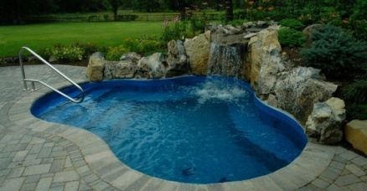

(Ζ) Τουρισμός υπαίθρου
Στρατηγικές κατευθύνσεις χωρικής οργάνωσης και ανάπτυξης:
• α. Ο τουρισμός υπαίθρου αναπτύσσεται σε περιοχές της υπαίθρου που παρουσιάζουν ενδιαφέρον για τον τουρισμό, συμπεριλαμβανομένων των περιοχών του Εθνικού Συστήματος Προστατευόμενων Περιοχών, πλην των περιοχών απόλυτης προστασίας της φύσης. Στις περιοχές προστασίας της φύσης) και στα εθνικά πάρκα επιτρέπονται μορφές τουρισμού φύσης που προσιδιάζει στις περιοχές αυτές (πχ. ορειβατικός, γεωτουρισμός) με τις αναγκαίες συνοδευτικές εγκαταστάσεις (καταφύγια μέχρι 200 τ.μ.). Στα περιφερειακά φυσικά πάρκα ενθαρρύνεται η ανάπτυξη τουρισμού της υπαίθρου, με την οριοθέτηση περιοχών οικοανάπτυξης με επέκταση της σχετικής δυνατότητας και εκτός οικιστικών ενοτήτων.
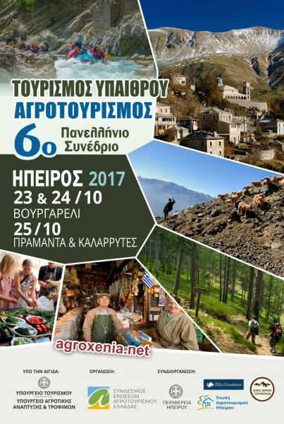
• β. Δράσεις ανάδειξης προστατευόμενων περιοχών που διαθέτουν σχετικούς πόρους (φύση, τοπίο), ως πόλων ανάπτυξης τουρισμού φύσης ευρύτερης ακτινοβολίας. Τέτοιες περιοχές αποτελούν καταρχήν οι προστατευόμενες περιοχές που διαθέτουν Φορέα Διαχείρισης.
• γ. Καθιέρωση τοπικών δικτύων, διαδρομών – μονοπατιών, πολυθεματικού χαρακτήρα με έμφαση στη φυσιολατρική διάσταση.
• δ. Σήμανση διαδρομών σύμφωνα με τις προδιαγραφές που ισχύουν στην Ε.Ε. και έκδοση χαρτών ορεινής περιήγησης και εμπλουτισμός των διαδρομών με εναλλακτικές δραστηριότητες (πίστες mountain bike, ιππασία). Ένταξη σε αυτές, όπου είναι δυνατόν, παραδοσιακών οικισμών με υποδομές εστίασης και αναψυχής.
• ε. Διατήρηση και ανάδειξη των στοιχείων του παραδοσιακού τρόπου ζωής.
• στ. Δημιουργία υποδομών παρατήρησης και ερμηνείας της φύσης (π.χ. παρατηρητήρια, κέντρα ενημέρωσης επισκεπτών, μουσεία και ορειβατικά καταφύγια).
Ειδικότερα για την προώθηση του αγροτουρισμού:
– Ενίσχυση των δράσεων ανακαίνισης παραδοσιακών ή εγκαταλελειμμένων κτιρίων και οικισμών ή συνόλων οικισμών με στόχο τη διατήρηση της αγροτικής κληρονομιάς.
– Διασύνδεση της τοπικής παραγωγής με την αγροτοτουριστική κατανάλωση (σύμφωνα τοπικής ποιότητας, κλπ).
– Ενίσχυση του γαστρονομικού τουρισμού με δράσεις προώθησης της ελληνικής κουζίνας και των επιμέρους εκδοχών της ως σημαντικού τουριστικού πόρου.
– Προώθηση της εμπορίας γεωργικών προϊόντων ποιότητας καθώς και τοπικά μεταποιημένων προϊόντων ποιότητας.
– Ενίσχυση του προσανατολισμού των συνεχιζόμενων ευρωπαϊκών προγραμμάτων για τον αγροτικό χώρο προς μια ολοκληρωμένη αγροτική ανάπτυξη.
Ειδικότερα για την προώθηση του οινοτουρισμού:
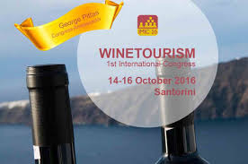
– Ενίσχυση των δράσεων ανακαίνισης παραδοσιακών ή εγκαταλελειμμένων κτιρίων και οικισμών ή συνόλων οικισμών με στόχο τη διατήρηση της αγροτικής κληρονομιάς.
– Διασύνδεση της τοπικής παραγωγής με την κατανάλωση (σύμφωνα τοπικής ποιότητας, κλπ).
– Προώθηση της εμπορίας τοπικά μεταποιημένων προϊόντων ποιότητας.
– Ενίσχυση του προσανατολισμού των συνεχιζόμενων ευρωπαϊκών προγραμμάτων προς μια ολοκληρωμένη αγροτική ανάπτυξη.
(Η) Γεωτουρισμός
Στρατηγικές κατευθύνσεις χωρικής οργάνωσης και ανάπτυξης:
• α. Ανάδειξη, προβολή και δραστηριότητες επισκεψιμότητας των γεωτόπων της χώρας (ηφαίστεια, σπήλαια, φαράγγια, απολιθωματοφόρες θέσεις, μεγάλα γεωλογικά ρήγματα, αρχαία ή ανενεργά μεταλλεία και λατομεία, γεωμορφές και τοπία που δημιούργησε στην διάρκεια των γεωλογικών αιώνων η φύση) και δραστηριότητες για την ένταξή τους σε τουριστικά δίκτυα (θεματικά ή μη) ανάλογα με τα ιδιαίτερα (γενικά ή ειδικά) χαρακτηριστικά που συγκεντρώνουν.
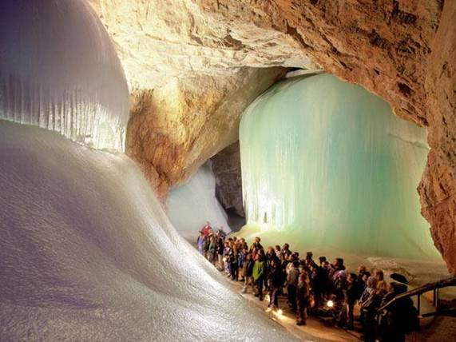
• β. Εξασφάλιση της προσβασιμότητας τους και διαχείριση ροών επισκεπτών με σεβασμό στην αντοχή του εκάστοτε οικοσυστήματος.
• γ. Ένταξη τους σε τουριστικά δίκτυα (θεματικά ή μη) ανάλογα με τα ιδιαίτερα (γενικά ή ειδικά) χαρακτηριστικά που συγκεντρώνουν.
(Θ) Άλλες ειδικές – εναλλακτικές μορφές τουρισμού
Στρατηγικές κατευθύνσεις χωρικής οργάνωσης και ανάπτυξης:
Προώθηση ψυχαγωγικών και θεματικών πάρκων,

{60 ΧΡΟΝΙΑ DISNEYLAND: ΑΦΙΕΡΩΜΑ ΣΤΟ ΔΙΑΣΗΜΟΤΕΡΟ ΘΕΜΑΤΙΚΟ ΠΑΡΚΟ ΤΟΥ ΚΟΣΜΟΥ

https://happycity-blog.blogspot.gr/2015/05/60-disneyland.html
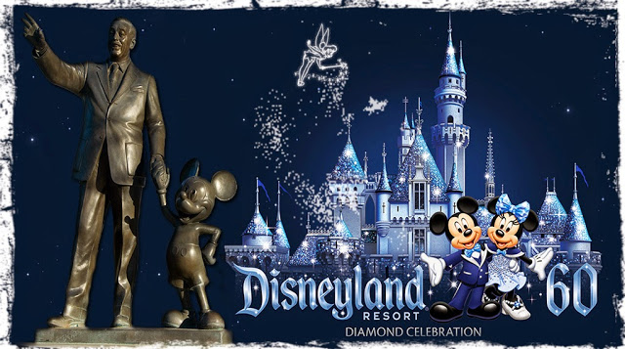
 Ντίσνεϋλαντ είναι ίσως το δημοφιλέστερο πάρκο διασκέδασης στον κόσμο και για πρώτη φορά λειτούργησε τέτοια επιχείρηση στο Anaheim της Καλιφόρνια στις 17 Ιουλίου του 1955!Πρόκειται για το μοναδικό πάρκο της εταιρείας που σχεδιάστηκε και κατασκευάστηκε υπό την άμεση εποπτεία του Walt Disney. Το θεματικό πάρκο που βρίσκεται στο Ορλάντο της Φλόριντα, σε έκταση 30000 περίπου στρεμμάτων άνοιξε τον Οκτώβριο του 1971. Αποτελείται από πολλά λούνα παρκ, παιδικές χαρές και πίστες ενώ στήνονται τεράστια κτίρια, ξεπεταγμένα από παραμύθια του Walt Disney.
Από τις 12 Απριλίου 1992 λειτουργεί στο Παρίσι η Ευρωπαϊκή Ντίσνεϋλαντ. Στην αρχή ήταν μια αμφιλεγόμενη επιχείρηση, αλλά σήμερα με 15 εκατομμύρια επισκέπτες το χρόνο, αποφέρει το 4% του τουριστικού συναλλάγματος. Εκτείνεται σε έκταση 5.000 περίπου στρεμμάτων, στην περιοχή Chessy, 30 χιλιόμετρα ανατολικά του Παρισιού. Είναι ένα από τα πιο πλούσια σε θέαμα θεματικά πάρκα του κόσμου που έχει σχεδιασθεί σε κλίμακα που ανταγωνίζεται μέχρι και τις Βερσαλλίες.
Οι Ευρωπαίοι δημοσιογράφοι το κατηγόρησαν αρχικά για τα πάντα, από πολιτιστικό ιμπεριαλισμό μέχρι ότι θα ήταν η αγγελία θανάτου του γαλλικού πολιτισμού. Μετά από πολλές δημόσιες σχέσεις και μεγάλων χορηγιών η Ντίσνεϋλαντ του Παρισιού έχει γίνει το νούμερο ένα τουριστικό αξιοθέατο της Γαλλίας με 50 εκατομμύρια επισκέπτες κάθε χρόνο. Ξεπερνά τον Πύργο του Άιφελ και το Λούβρο σε αριθμούς επισκεπτών και υπολογίζεται ότι είναι υπεύθυνο για το 4% του συναλλάγματος της γαλλικής τουριστικής βιομηχανίας. Περίπου το 40% των επισκεπτών είναι Γάλλοι με τους μισούς από αυτούς να έρχονται από το Παρίσι.
Η Ευρωπαική Disneyland βρίσκεται στο προάστιο Marne-la-Vallee του Παρισιού. Αποτελείται από δύο διακριτά πάρκα, το Disneyland Park και το Walt Disney Studios Park, καθώς και μια εμπορική περιοχή, το Disney Village. Τα θεματικά πάρκα της Disney είναι γνωστά για τους ρομποτικους-animated χαρακτήρες που υπάρχουν στο χώρο, την προσοχή στη λεπτομέρεια, την νοοτροπία τους για την εξυπηρέτηση των επισκεπτών και τις υψηλές τους τιμές. Ο στόχος είναι να ανά-δημιουργήσει πλήρως τη "μαγεία: που συνεπάγεται η φίρμα και το όνομα της Ντίσνεϋ. Μες στη βδομάδα, η καλύτερη επιλογή για να επισκεφθείτε την Disneyland του Παρισιού είναι οι καθημερινές (όμως αποφύγετε αργίες και σχολικές διακοπές). Οι περίοδοι με την μικρότερη επισκεψιμότητα είναι Σεπτέμβριος-Οκτώβριος και Μάιος-Ιούνιος. Η ασφαλέστερη επιλογή, σε συνάρτηση και με τις καιρικές συνθήκες στην Γαλλία, θα λέγαμε ότι είναι ο Ιούνιος.
Ανάλογα πάρκα της Ντίσνεϋλαντ, έχουν οργανωθεί στο Urayasu του Τόκιο (1983), στο Χονγκ Κονγκ (2005), ενώ τον Απρίλιο του 2011 η εταιρία της Disney ήρθε σε συμφωνία με την Κινεζική κυβέρνηση για τη δημιουργία ενός τέτοιου μεγάλου πάρκου στη Σαγκάη.
H ιδέα της Disneyland ήρθε στον Walt μετά την επίσκεψη με τις κόρες του σε διάφορα πάρκα αναψυχής , στη δεκαετία του 1930 και του 1940. Αρχικά οραματίστηκε τη δημιουργία ενός τουριστικού αξιοθέατου δίπλα στο στούντιο του στο Burbank, για να διασκεδάζει τους θαυμαστές του. Ωστόσο, σύντομα συνειδητοποίησε ότι ο χώρος ήταν πολύ μικρός. Μετά την πρόσληψη συμβούλου για να τον βοηθήσει και να προσδιορίσει την κατάλληλη τοποθεσία για το έργο του, ο Walt αγόρασε ένα χώρο 160 στρεμμάτων (65 εκτάρια) κοντά στο Αναχάιμ το 1953. Η κατασκευή άρχισε το 1954 και το πάρκο παρουσιάστηκε σε τηλεοπτική συνέντευξη τύπου στο δίκτυο ABC στις 17 Ιουλίου του 1955.}

είτε αυτοτελώς, είτε σε συνδυασμό με τον αστικό τουρισμό, όπου δύνανται να εντάσσονται τα θεματικά πάρκα, τα πάρκα περιπέτειας, τα πάρκα ομοιωμάτων (miniature parks), κ.ά. Τα πάρκα αυτά δύνανται να συνδυάζονται με άλλες δραστηριότητες όπως πολυκινηματογράφοι, εμπορικά κέντρα, εστιατόρια, λούνα παρκ, ιδίως στις μείζονες αστικές συγκεντρώσεις.
Επιπροσθέτως, πέραν των ανωτέρω ειδικών – εναλλακτικών μορφών τουρισμού, προωθούνται και άλλες ειδικές – εναλλακτικές μορφές τουρισμού, που εμπλουτίζουν το τουριστικό προϊόν μιας περιοχής. Οι μορφές αυτές μπορεί να συνδέονται με τοπικούς τουριστικούς πόρους και οικονομικές δραστηριότητες της κάθε περιοχής (βιομηχανία, ενέργεια, αλιεία, κυνήγι, κ.ά.).
Προβλέπεται η αξιοποίηση ανενεργών λατομείων (πέραν της αποκατάστασης τοπίου) για τουριστικές δραστηριότητες, όπως θεματικά πάρκα ή άλλες μορφές τουρισμού.

